整理班级内务，我最棒
班级是学生在校内待的时间最长的地方，所以良好的班级环境不仅能让学生感到舒适，还能提高学习的效率。整理好班级内务就是校内劳动的重要部分。
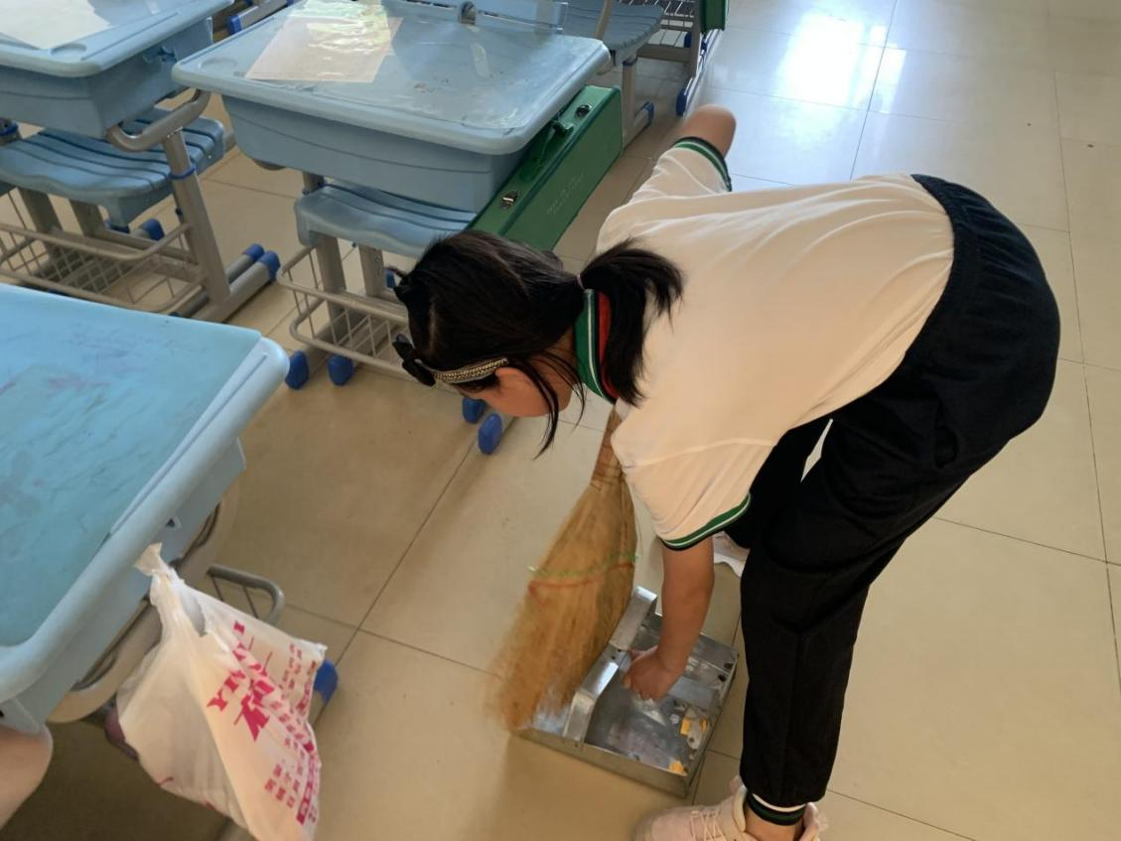
良好习惯的养成是经过重复练习而形成的一种自动化了的行为动作，它不是一朝一夕就能形成的，必须有一个过程。有这样一句话:“合抱之木，生于毫末;九层之台，起于垒土;千里之行，始于足下”。所以，培养学生良好的行为习惯是一个艰巨的长期的细致的过程，不能寄望一朝一夕就可一蹴而就，必须从一点一滴抓起，不断强化，持之以恒地渗透。久而久之，学生的习惯就自然形成了。

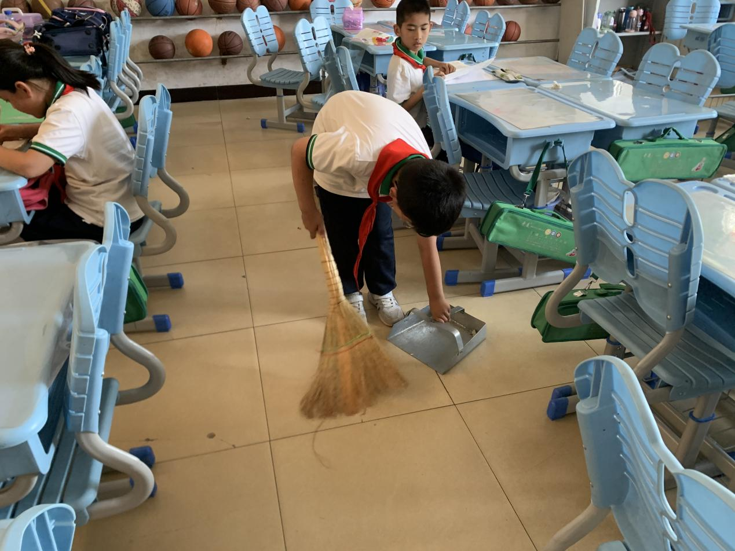
日复一日的班级内务整理，不仅培养了学生高效的劳动效率，还让学生感受到了为大家付出的快乐，感到劳动是非常光荣的事情，体会到了自己的价值。

